大管家页面数据说明

说明：json详细数据解析，参考本文档和对应的JS文件样列。
所有数据调用方法在文件js/public-d.js 修改对应的接口地址
每个接口对应的数据按照baseData-d.js 数据名称不能修改

1、 报事数据总计
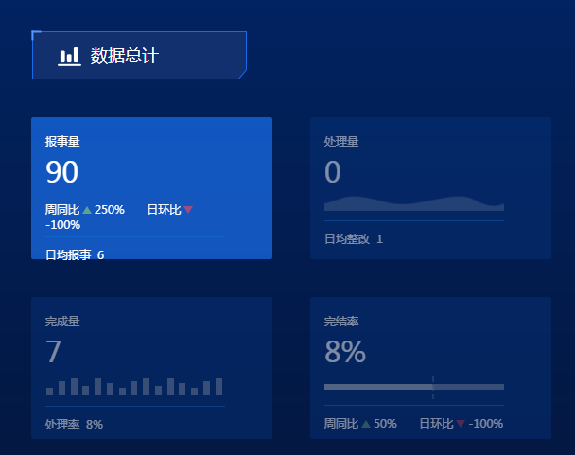
调用方法：loadReportStatistics()

2、报事处理数据
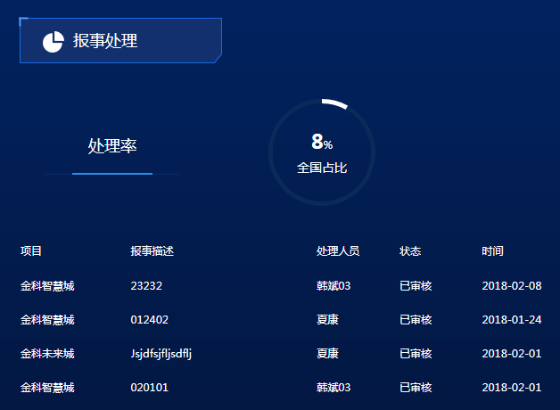
调用方法：loadReportHandle()
- 报事来源数据
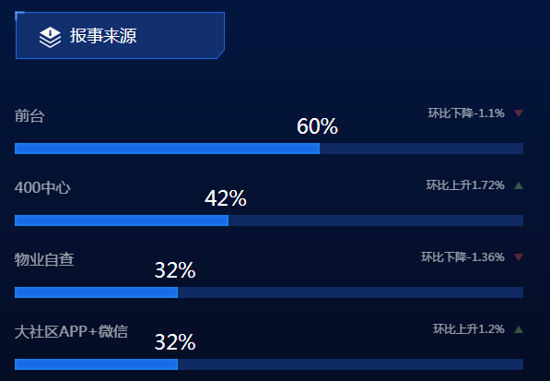
Json文件：data/baseData-d.js
调用方法：loadNewspaperSource()
参数名称：newspaperSourceData 报事来源数据(只有四条数据)
name:名称, percent:正常百分比, downOrUpPercent:环比上升或者下降比
- 线上满意度
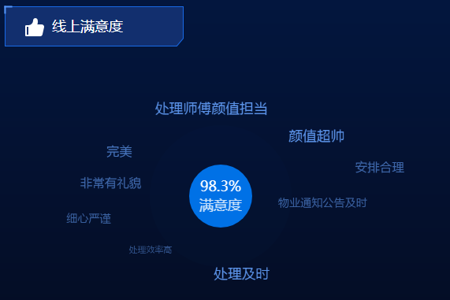
json文件：data/baseData-d.js
调用方法：loadOnlineData()
参数名称：pleasedOnelineData 线上满意度数据
gjcName 关键词数据 name:关键词名称
percent:满意度
- 地图
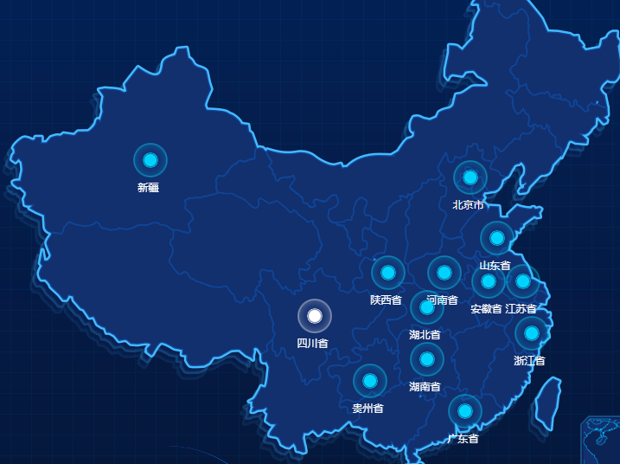
调用方法：loadMap()
参数：参照大社区接口数据传递
- 物业管理数据

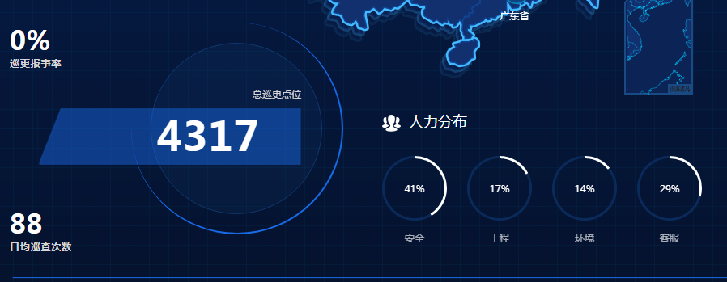
Js文件：jquery.tabs.js 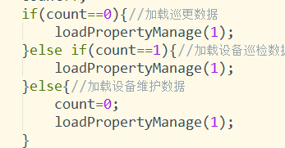
在上述js中更改巡更 设备巡检 设备维保调用的方法
调用方法(初次调用)：loadPropertyManage(num) num是判断是否需要加载人力分布数据
7、人力分布数据
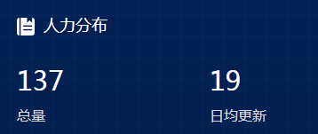
调用方法：loadManpowerData();

8、接房验房数据
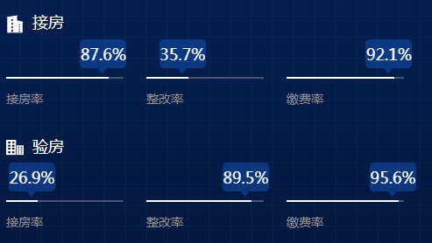
son文件：data/baseData-d.js
调用方法：loadHourseData()
参数名称：houseData 接房验房数据（只有三条数据）
acceptHouser 接房数据 依次是接房率 整改率 缴费率
checkHouser: 验房数据 依次是接房率 整改率 缴费率

- 使用情况数据
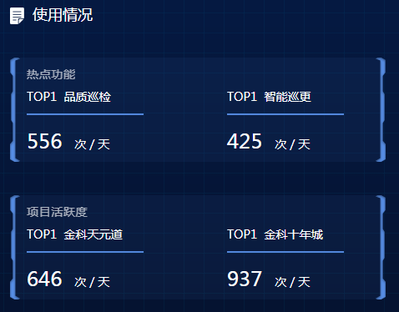
son文件：data/baseData-d.js
调用方法：loadServiceCondition()
参数名称：serviceCondition 使用情况数据（每个版块只有两条数据）
hotData热点功能数据 name:功能名称,num:次数
projectData: 项目活跃数据 name:项目名称,num:次数

- 设备建档数据
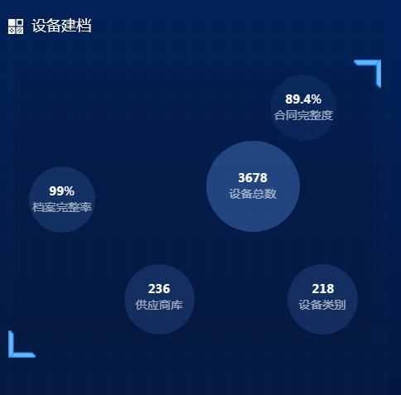
son文件：data/baseData-d.js
Js文件 ：test.js
调用方法：loadEquipmentFiling()
参数名称：
var clss=['one','two','three','four','five'];
var arr=['89.4','99'];
var arr1=['3678','218','236'];
var arr2=['合同完整度','档案完整率','设备总数','设备类别','供应商库'];
Clss：一共有多少条数据 生成一个1到最大值得英文数据(clss样式需要)
Arr：百分比数组(当数据中有百分比的就传入这个数组中)
arr1：整数数组(数据中有整数的就传入此数组)
Arr2 ： 名称数组(名字依次对照百分比数组、整数数组 百分比数组名称在前)
Arr arr1 两个数组可以有一个为空 但不能两个同时为空
建议数据接口端 分别以数组的形势返回前端

- 家庭建档数据
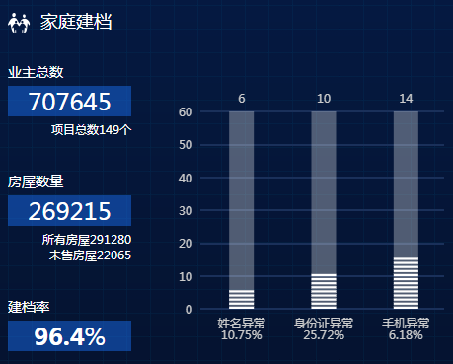
son文件：data/baseData-d.js
js 文件 js/barChart-d.js
调用方法：loadFamilyFilingData()
参数名称：familyFilingData 家庭建档数据
baseData 左部基础数据
ownersTotal:业主总数 projectTotals:项目总数 houseNum:房屋数量
houseTotals:所有房屋 houseUnsoldNum:未售房屋 constructionRate:建档率
barData 柱形图数据
barXData:x轴数组 barSerData1:半透明数组 barSerData2:白条数组

- 安全管理数据
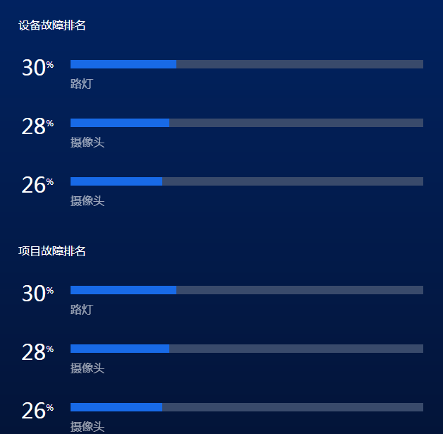
son文件：data/baseData-d.js
调用方法：loadManagement()
参数名称：securityManagementData 安全管理数据
equipmentTrouble 设备故障排名数据
name:设备名称,percent:百分比 (三组数据)
projectFailure 项目故障排名数据
name:项目名称,percent:百分比 (三组数据)

- 报警监控数据
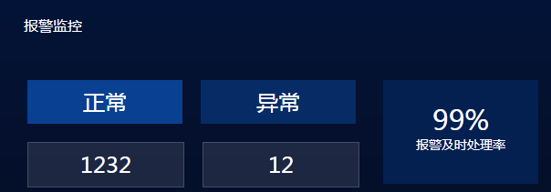
son文件：data/baseData-d.js
调用方法：loadAlarmMonitoring()
参数名称：AlarmMonitoringData报警监控数据
nomalNumAlarm:正常 unusualNumAlarm:异常 alarmPercent:报警计时处理率

